2-й класс

Тема:

Цель:
дать ученикам общие сведения о книге как исторической достопримечательности человечества, как ценное сокровище, в котором источник мудрости; дать общие понятия о процессе изготовления книги в наше время; воспитывать у детей уважение и любовь к книге и учебникам в частности.

Оборудование: выставка лучших учебников учеников класса, лучших образцов изготовленных учениками закладок, обложек; раздаточный материал: каждому ученику распечатанную памятку "Как продлить жизнь учебника".

Ход занятия

І. Организационная часть.
Упражнение "Ты мне нравишься, друг".
(Ученики становятся в круг. Нужно по очереди улыбнуться своему соседу справа, пожать ему руку и сказать: "Ты мне нравишься, друг, тем, что…")

ІІ. Объявление темы и цели занятия.
Книги окружают вас из самого детства. Сначала это - книжки картинки, а потом - веселые стихи, каламбуры, шутки, а потом и детские журналы. Едва вы переступили порог школы, книги становятся постоянными спутниками вашей жизни. Из года в год, из класса в класс их приходит все более и больше. А потому тема нашего сегодняшнего занятия : "Твой друг - учебник".

ІІІ. Изучение нового материала.
1. Рассказ с элементами беседы.
С давних веков люди хотели знаний. От одного поколения к другому передавались устные сведения о вещах, которые помогали людям выжить: как добывать огонь, как хлеб вырастить, кого следует уважать, а кого следует и ненавидеть. Однако, как известно, человеческая память не такое уж и надежное средство хранения и передачи разнообразных знаний. Когда люди научились писать, появились книги, в которых в письменном виде были изложены полученные знания. История развития книги очень длинная, и о ней мы поговорим в другой раз, а сегодня я лишь скажу, что первым напечатанным учебником была книга "Азбука", потом "Букварь".
Книги стали для нас привычными. Из книг мы узнаем, как выращивают хлеб, как варят сталь, строят города и электростанции. Они нам рассказывают, как жили люди в древности. С помощью книги мы можем даже заглянуть в будущее, книга поможет вам узнать о тайнах Вселенной, посетить далекие планеты.
Ежедневно вы имеете дело с книгой в школе и дома. Сейчас вы во время учебы пользуетесь многими учебниками. Собраны они в нашей школьной библиотеке. Для того, чтобы они попали туда, над ними работало очень много людей.
Попробуем вместе с вами проследить путь учебника.

2. Упражнение "Расскажи по схеме", Пользуясь схемой, расскажите о рождении
учебника
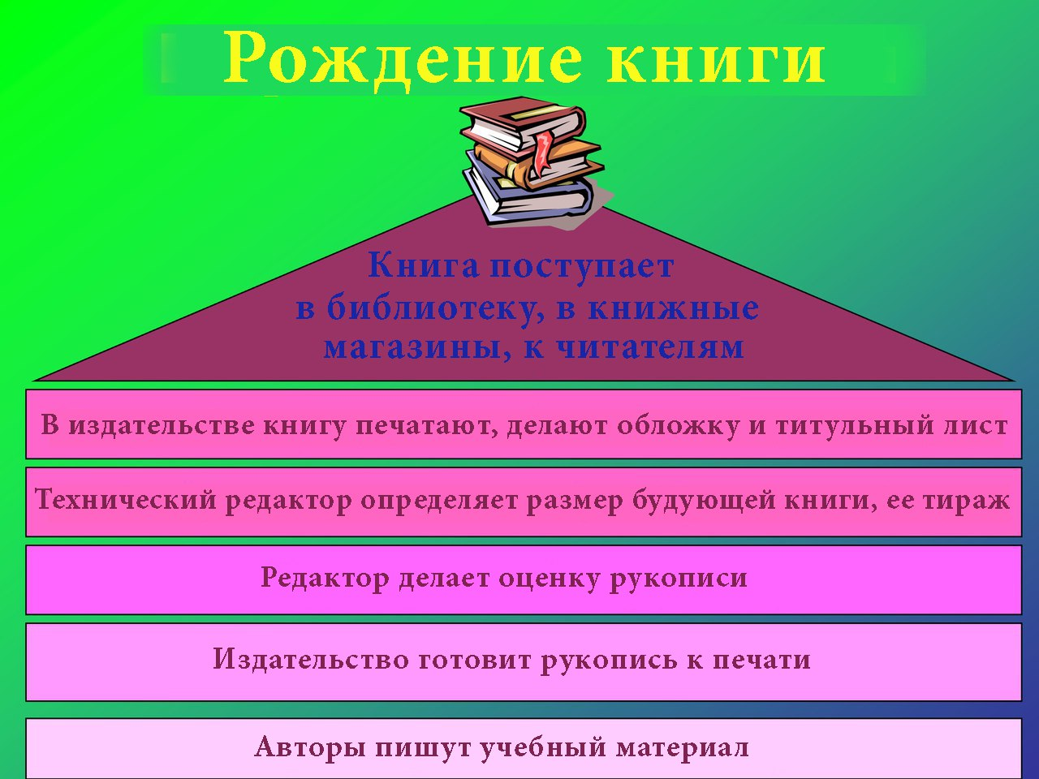

Вот какое это кропотливое, важное и почетное дело - изготовление книги. Теперь книжка всегда рядом с вами. Она ваш друг и советчик, ваш учитель. Уважайте ее, друзья, любите и берегите, в нее вложен большой труд многих людей.
По-видимому, после нашего урока вы по-новому посмотрите на свои учебники, будете беречь их и обращаться с ними так, чтобы они могли послужить еще тем ученикам, которые придут после вас.

3. Упражнение "Шпаргалка"
Вспомните правила пользования учебниками, передайте их содержание с помощью рисунков, условных обозначений или схем. Эти шпаргалки потом передадите мне, я их смешаю. А дальше вы по очереди будете вытягивать их и воссоздавать текст.

4. Упражнение "Мнимое интервью"
Представьте, что вы корреспонденты газеты. Возьмите интервью друг в друга о правилах пользования учебником.

(1. Нельзя брать учебники грязными руками. Когда садитесь читать, посмотрите на свои руки, чистые ли они? Посмотрите на стол - чистый он, сухой?
2. Кое-кто перед тем, как пролистать страницу, обязательно лизнет пальца. Делать так не следует, потому что от этого портятся страницы, загрязняются листы. Брать в руки такой учебник неприятно и опасно.
3. Поэтому, нужно думать не только о здоровьи книги, но и о своем собственно.
4. Перелистывать страницы можно лишь за верхний уголок. Если перелистывать за нижний, то быстро сотрутся цифры, которые помечают номера страниц.
5. А как быть, книга не дочитана до конца? Можно ли загнуть кончик? Конечно, нет. Класть в книгу карандаш или ручку тоже не надо. От этого портится переплет. Лучше пользоваться закладкой из цветной бумаги.
6. Обязательно все учебники нужно обвертеть сверху еще одной обложкой из плотной бумаги или полиэтилена.
7. Кое-кто из вас читает книгу во время еды. Вот уже совсем недопустимо. Обязательно оставите пятно, испортите учебник.)

- Дети, знаете ли вы, как нужно читать?

5. Упражнение "Расскажи за рисунком"
Пользуясь рисунками, расскажите о том, каких правил нужно придерживаться, читая книгу:
- сидеть нужно лишь прямо, не холмиться, потому что вырастешь сутулым. Это некрасиво и плохо для здоровья. Лежа тоже не читайте, потому что от этого портится зрение;
- книга должна быть хорошо освещенной. Нужно, чтобы свет падал сверху или слева. При слабом освещении ваши глаза быстро устают. Не забывайте, что им надо давать отдохнуть;
- очень важно держать книгу на расстоянии не менее 30 см от глаз. Стоит отмерять линейкой 30 см и запомнить это расстояние. Если следить за этим, впоследствии это станет привычкой.

Придерживаясь этих простых правил, вы значительно продлите жизнь вашему наилучшему другу - учебнику, и не навредите своему здоровью.

6. Работа в группах. "Как продлить жизнь учебника"
Проработайте в группах правила пользования книгой, воссоздайте по методике "Снежный ком": один говорит первое предложение, второй повторяет его и добавляет свое, третий повторяет первые два и формулирует свое и так далее).

1 группа
Если книжка попала в воду
1. Быстрее поставьте мокрую книжку (раскрыв веером) в сухом, теплом помещении, которое хорошо проветривается.
2. Склеенные листы, прежде чем развернуть их, осторожно перелистывайте то в один, то во вторую сторону. Если они не расклеиваются, подержите над парой.
3. Влажные листы переведите фильтровальной или папиросной бумагой и на следующий день утюгом доведите их до полного высыхания.

ІІ группа
Если загрязнилась обложка
1. Ледеринову обложку книжки можно протереть влажным ватным тампоном, смоченным в растворе стирального порошка.
2. Коленкорову обложку протирают чернильной резинкой (ластиком).
3. Бумажную обложку не следует трогать. Она боится чистки. Лучше обклеить ее новой хорошей оберткой.

ІІІ группа
Если загрязнились страницы
1. Следует от пальцев или карандаша вытирают мягкой резинкой.
2. Чернильные пятна лучше всего выводить лимонным соком или лимонной кислотой. Если пятна не исчезают, то применяют щавелевую кислоту, разбавленную одеколону одна часть кислоты на четыре одеколону.

ІV группа
Страницы помялись.
1. Смятую страницу книжки кладут между чистыми листами и прогладжують теплым утюгом.
2. Не пересушите страницу, иначе они станут ломкими.

V группа
Страницы порвались
1. Надорванную страницу подклеивают так: намазану клеем полоску папиросной бумаги кладут (клеем кверху) под надрыв, загибают по краю книжной страницы, наклеивают на страницу.
2. Потрепанный край страницы обклеивают бумагой похожего цвета.

V. Итог занятия.

